Практическое занятие 5.

Основные принципы работы с датами и временем в Excel
Цель и содержание: ознакомить студентов с основными принципами работы даты и времением в Excel.

Как вводить даты и время в Excel
Если иметь ввиду российские региональные настройки, то Excel позволяет вводить дату очень разными способами - и понимает их все:
"Классическая" форма | 3.10.2006
Сокращенная форма | 3.10.06
С использованием дефисов | 3-10-6
С использованием дроби | 3/10/6
Внешний вид (отображение) даты в ячейке может быть очень разным (с годом или без, месяц числом или словом и т.д.) и задается через контекстное меню - правой кнопкой мыши по ячейке и далее Формат ячеек (Format Cells):
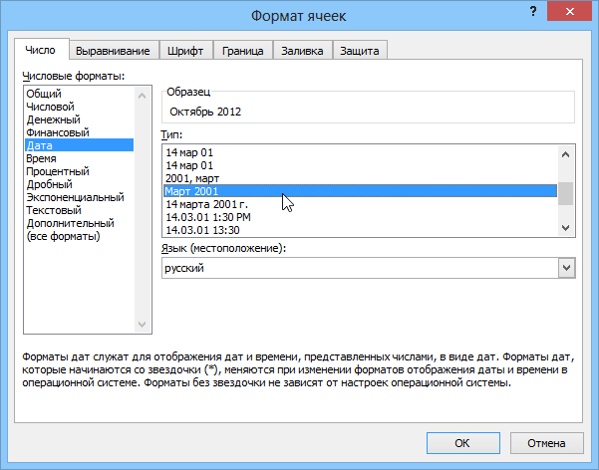
Время вводится в ячейки с использованием двоеточия. Например
16:45
По желанию можно дополнительно уточнить количество секунд - вводя их также через двоеточие:
16:45:30
И, наконец, никто не запрещает указывать дату и время сразу вместе через пробел, то есть
27.10.2012 16:45

Быстрый ввод дат и времени
Для ввода сегодняшней даты в текущую ячейку можно воспользоваться сочетанием клавиш Ctrl + Ж (или CTRL+SHIFT+4 если у вас другой системный язык по умолчанию).
Если скопировать ячейку с датой (протянуть за правый нижний угол ячейки), удерживая правую кнопку мыши, то можно выбрать - как именно копировать выделенную дату:
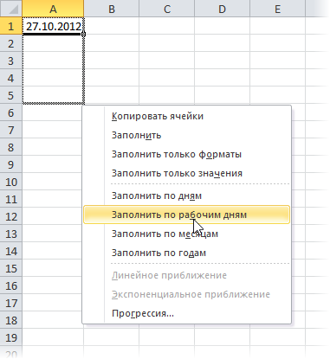
Если Вам часто приходится вводить различные даты в ячейки листа, то гораздо удобнее это делать с помощью всплывающего календаря:
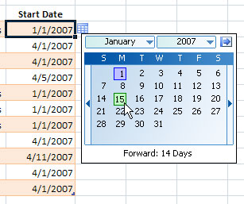
Если нужно, чтобы в ячейке всегда была актуальная сегодняшняя дата - лучше воспользоваться функцией СЕГОДНЯ (TODAY):
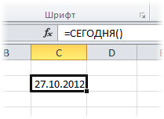

Как Excel на самом деле хранит и обрабатывает даты и время
Если выделить ячейку с датой и установить для нее Общий формат (правой кнопкой по ячейке Формат ячеек - вкладка Число - Общий), то можно увидеть интересную картинку:
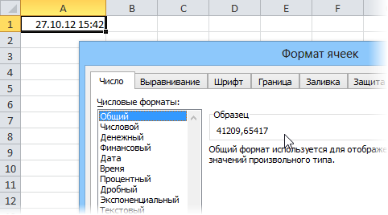

То есть, с точки зрения Excel, 27.10.2012 15:42 = 41209,65417
На самом деле любую дату Excel хранит и обрабатывает именно так - как число с целой и дробной частью. Целая часть числа (41209) - это количество дней, прошедших с 1 января 1900 года (взято за точку отсчета) до текущей даты. А дробная часть (0,65417), соответственно, доля от суток (1сутки = 1,0)
Из всех этих фактов следуют два чисто практических вывода:
- Во-первых, Excel не умеет работать (без дополнительных настроек) с датами ранее 1 января 1900 года.
- Во-вторых, с датами и временем в Excel возможно выполнять любые математические операции. Именно потому, что на самом деле они - числа.

Количество дней между двумя датами
Считается простым вычитанием - из конечной даты вычитаем начальную и переводим результат в Общий (General) числовой формат, чтобы показать разницу в днях:
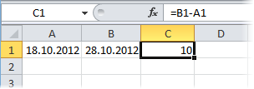

Количество рабочих дней между двумя датами
Здесь ситуация чуть сложнее. Необходимо не учитывать субботы с воскресеньями и праздники. Для такого расчета лучше воспользоваться функцией ЧИСТРАБДНИ (NETWORKDAYS) из категории Дата и время. В качестве аргументов этой функции необходимо указать начальную и конечную даты и ячейки с датами выходных (государственных праздников, больничных дней, отпусков, отгулов и т.д.):
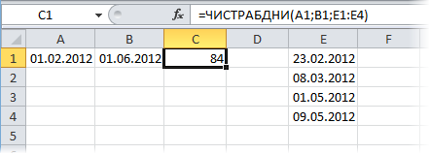
Примечание: Эта функция появилась в стандартном наборе функций Excel начиная с 2007 версии. В более древних версиях сначала необходимо подключить надстройку Пакета анализа. Для этого идем в меню Сервис - Надстройки (Tools - Add-Ins) и ставим галочку напротив Пакет анализа(Analisys Toolpak). После этого в Мастере функций в категории Дата и время появится необходимая нам функция ЧИСТРАБДНИ (NETWORKDAYS).

Сдвиг даты на заданное количество рабочих дней
Эту операцию осуществляет функция РАБДЕНЬ (WORKDAY). Она позволяет вычислить дату, отстоящую вперед или назад относительно начальной даты на нужное количество рабочих дней (с учетом выходных суббот и воскресений и государственных праздинков). Использование этой функции полностью аналогично применению функции ЧИСТРАБДНИ (NETWORKDAYS) описанной выше.

Вычисление дня недели
День недели можно легко проверить при помощи функции ДЕНЬНЕД (WEEKDAY) из категории Дата и время.
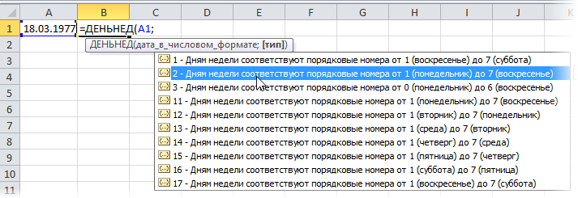
Первый аргумент этой функции - ячейка с датой, второй - тип отсчета дней недели (самый удобный - 2).

Вычисление временных интервалов
Поскольку время в Excel, как было сказано выше, такое же число, как дата, но только дробная его часть, то с временем также возможны любые математические операции, как и с датой - сложение, вычитание и т.д.
Нюанс здесь только один. Если при сложении нескольких временных интервалов сумма получилась больше 24 часов, то Excel обнулит ее и начнет суммировать опять с нуля. Чтобы этого не происходило, нужно применить к итоговой ячейке формат 37:30:55:
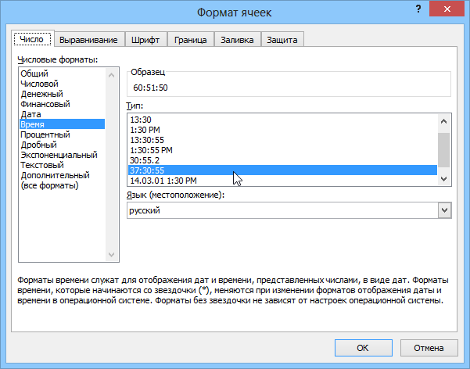

Количество полных лет, месяцев и дней между датами. Возраст в годах. Стаж.
Для вычислений длительностей интервалов дат в Excel есть функция РАЗНДАТ(), в английской версии - DATEDIF().
Нюанс в том, что Вы не найдете эту функцию в списке Мастера функций, нажав кнопку f_{x} - она является недокументированной возможностью Excel. Точнее говоря, найти описание этой функции и ее аргументов можно только в полной версии англоязычной справки, поскольку на самом деле она оставлена для совместимости со старыми версиями Excel и Lotus 1-2-3. Однако, несмотря на то, что эту функцию не получится вставить стандартным способом через окно Вставка - Функция (Insert - Function), ее можно вручную вписать в ячейку с клавиатуры - и она сработает!
Синтаксис функции следующий:
РАЗНДАТ(начальная_дата; конечная_дата; способ_измерения)
Самый интересный аргумент, конечно, последний. Он определяет, каким именно образом и в каких единицах будет измеряться интервал между начальной и конечной датами. Этот параметр может принимать следующие значения:
разница в полных годах "y"
в полных месяцах "m"
в полных днях "d"
разница в днях с начала года без учета лет "yd"
разница в днях без учета месяцев и лет "md"
разница в полных месяцах без учета лет "ym"

Т.е. при желании подсчитать и вывести, например, ваш стаж в виде "3 г. 4 мес. 12 дн.", необходимо ввести в ячейку следующую формулу:
=РАЗНДАТ(A1;A2;"y")&" г."&РАЗНДАТ(A1;A2;"ym")&"мес."&РАЗНДАТ(A1;A2;"md")&" дн."
или в английской версии Excel:
=DATEDIF(A1;A2;"y")&" y. "&DATEDIF(A1;A2;"ym")&" m. "&DATEDIF(A1;
A2;"md")&" d."
где А1 - ячейка с датой поступления на работу, А2 - с датой увольнения.

Задание.
- Создать и отформатировать таблицу по образцу с придуманной фирмой. Указать ФИО, должности, дату рождения 10 сотрудников.
- Вычислить возраст сотрудников в формате, например, 23 г.
- Вычислить стаж работы сотрудников фирмы в формате, например, 3 г. 9 мес. 26 дн.
- Вычислить количество рабочих дней от дня приема на работу до сегодняшнего дня, учитывая праздники Новый год (31 декабря и 1 января), 8 марта, 23 февраля, День России. (Даты праздников указывать в пустых ячейках ниже таблицы).

ФИО | Должность | Дата рождения | Дата приема  на работу | Возраст | Стаж | Количество рабочих дней
Иванов И.И. | Генеральный  директор | 20.06.1983 | 28.11.2005

